进度报告2（第4周·Dart语言基础一）
一、任务理解：用自己的话说明本次作业要完成什么、验收标准是什么。
用 dart create 创建纯 Dart 工程 dart_basics，填充变量与类型（含空安全四件套）、函数（命名参数/箭头函数）、运算符与控制流三组示例并保证 dart run 全部输出正确、无编译告警
dart run 输出正确且 dart analyze 无任何告警；
仓库有 ≥3 次规范提交（feat/docs 前缀）对拍练习 5 题有本人答案、参考答案与复核结论；
能口头解释 ?? 与 ! 的区别：?? 是"左为 null 时取右值"的安全兜底，永不抛错；! 是"我断言它非 null"的强制解包，若实际为 null 会在运行时抛错——前者安全，后者慎用。

二、环境与工具：本次使用的开发环境、运行目标（Web/模拟器/真机）与AI工具版本。
OS：Windows 11 (10.0.26200)
Dart SDK：3.13.4 (stable)
Flutter：3.41.3（本次未用到 UI，仅共用 SDK）
AI 工具：TraeCode（Trae CN，内置大模型）
三、过程记录：按时间线记录主要操作步骤（安装、创建、修改、运行）。
1. git clone https://github.com/smfals/mapping.git D:\mapping（空仓库）；
2. dart create dart_basics 于 lecture2/ 下 → 首次 pub get 因终端沙箱权限失败，沙箱外重跑成功 → 提交1 feat: dart create dart_basics；
3. 新建 bin/types_demo.dart、bin/func_demo.dart、bin/flow_demo.dart，改写 bin/dart_basics.dart 统一调用；
4. dart analyze 发现 2 个告警（dead_code、unnecessary_non_null_assertion），重构空安全演示为函数入参形式消除告警；
5. dart analyze → No issues found!，dart run 输出全部正确 → 提交2 feat: types/func/flow demos all pass；
6. 对拍练习：AI 出 5 题 → 手写答案 → AI 给参考答案 → 逐题复核，发现 2 处分歧并实测澄清 → 记录于 lecture2/docs/ai_quiz_round1.md → 提交3 docs: ai quiz round 1 records；
7. 截图证据采集（dart run 输出、git log）→ 填写本报告 → 提交4 docs: lecture2 progress report and evidence screenshots；
8. 修正 git log 截图 → 提交5 fix: update git log screenshot to include 5 commits；git push origin main 推送成功。
四、关键代码：粘贴1至3段关键代码并逐行解释（注明是否AI生成、如何验证）
String? readNickname(bool hasValue) => hasValue ? 'hu' : null;

void showNullable(String? nickname) {
print(nickname?.length); // ?. 安全调用：null 则短路返回 null
print(nickname ?? '未填写'); // ?? 左侧为 null 时取右侧默认值
if (nickname != null) {
print(nickname.length); // 判空后类型提升为 String，可直接用
}
print(readNickname(true)!.length); // ! 空断言：对无法提升的表达式强制解包
}
逐行解释：String? 声明可空类型；?. 在接收者为 null 时整条表达式短路为 null；?? 提供兜底值；if 判空触发 Dart 的类型提升（type promotion），之后按非空用；! 用在分析器无法提升的场景（函数返回值），为 null 会运行时抛 TypeError。
验证方式：dart run 输出 null / 未填写 / 2 / 2，与预期一致；dart analyze 无告警。
五、检查点结果：dart run全部输出正确；空安全无编译告警。附证据说明。
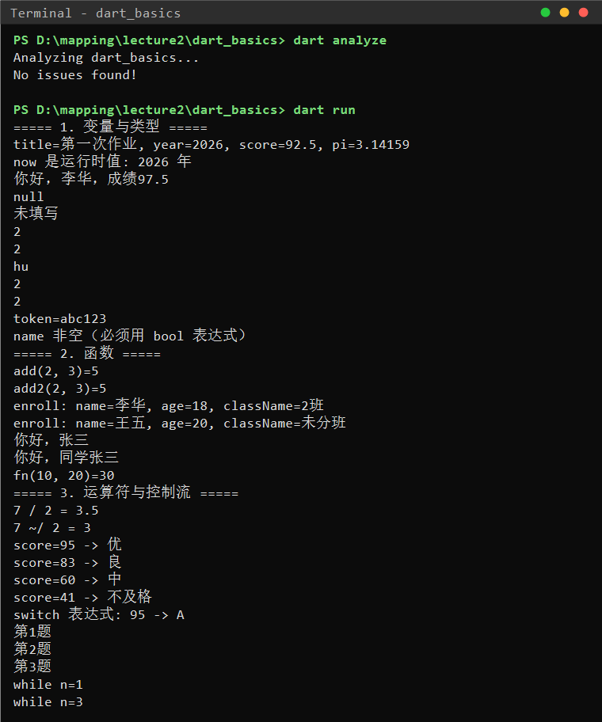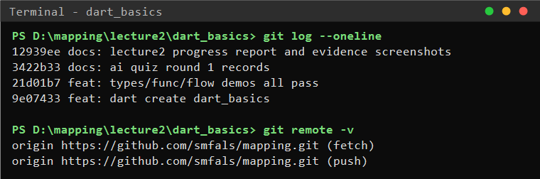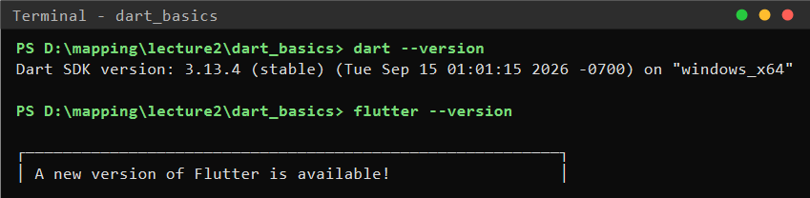
六、问题与调试：遇到的问题、定位过程、解决方案（至少1条真实记录）。
首次 dart create 后 pub get 报"拒绝访问"（沙箱限制写入 Pub 缓存目录）。定位：错误信息含 _temp\dir 路径与 errno=5，确认是权限而非网络问题。解决：在沙箱外重跑 dart pub get，48 个依赖安装成功。
七、AI使用记录：TraeCode使用清单（用途、指令摘要、输出、本人验证方式）。
用途：环境诊断｜指令摘要："解决打不开模拟器的问题"（第1课遗留）｜输出：定位缺 NDK r28c，从腾讯云镜像离线下载安装｜验证：模拟器跑通计数器应用并截图。
用途：镜像配置｜指令摘要："帮我配置国内镜像源"｜输出：Gradle 双文件加阿里云镜像、确认 Flutter 系统级镜像｜验证：--refresh-dependencies 日志确认走 aliyun，构建 17s 通过。

八、证据截图：运行截图、flutter doctor或控制台输出、Git提交记录（每图配一句话说明）。
运行截图 flutter doctor或控制台输出 Git提交记录
九、自评：对照本次作业要求逐项自查完成情况。
dart_basics 完整复现，检查点：无告警/输出正确/能解释 ??与!，Git 规范：≥3 次规范提交
十、一句话收获与下一步计划：本课一句话收获；遗留问题与下次课的预习要点。

